

Руководство по эксплуатации электрических ранцевых опрыскивателей моделей:
ОЭ-8л-МИНИ, ОЭ-20л-В, ОЭ-20л-2Н-ВП, ОЭ-20л-ДС.

Благодарим Вас за покупку изделия нашей марки!
Мы гарантируем Вам высокое качество и долгий срок службы нашего изделия, при условии соблюдения требований данного руководства.

Внешний вид опрыскивателей:
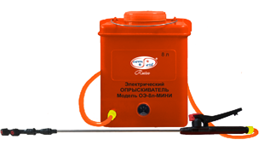  ОЭ-8л-МИНИ | 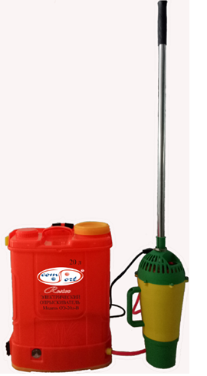  ОЭ-20л-В
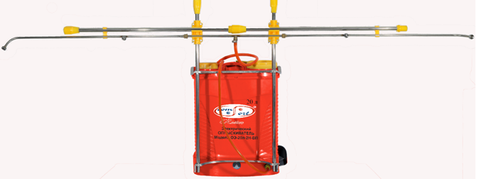
ОЭ-20л-2Н-ВП
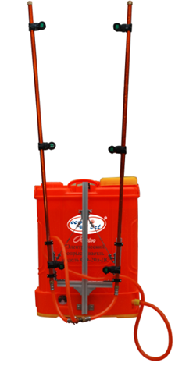
ОЭ-20л-ДС

Содержание.
1. Введение. | Стр.3
2. Предназначение. | Стр. 4-5
3. Комплектация. | Стр.5-6
3.1 Изображения комплектующих. | Стр. 7-9
4. Технические характеристики. | Стр.10
5.Схемы устройств. | Стр.10
5.1. Модель ОЭ-8л-МИНИ. | Стр.10
5.2. Модель ОЭ-20л-В. | Стр.11
5.3. Модель ОЭ-20л-2Н-ВП. | Стр. 12
5.4. Модель ОЭ-20л-ДС. | Стр.13
5.5. Панель управления моделей ОЭ-8л-МИНИ, ОЭ-20л-В, ОЭ-20л-ДС. | Стр.14
5.6. Панель управления модели ОЭ-20л-2Н-ВП. | Стр.14
5.7. Виды и размеры телескопических удочек. | Стр.15-17
5.8. Виды насадок их углы и дальность распыления. | Стр.17-19
5.9. Обобщенная схема устройства насоса опрыскивателя. | Стр.19
6. Подготовка к работе и ввод в эксплуатацию. | Стр. 20-21
6.1. Сборка опрыскивателя модели ОЭ-20л-В. | Стр.22-23
6.2. Сборка опрыскивателя модели ОЭ-20л-2Н-ВП. | Стр.23-28
6.3. Сборка опрыскивателя модели ОЭ-20л-ДС. | Стр.28-29
7. Меры предосторожности. | Стр. 29-31
8. Чистка и уход. | Стр.31
9. Хранение. | Стр.31
10. Возможные неисправности и способы их устранения. | Стр.32-33
11. Гарантийные обязательства. | Стр.34-35
1. Введение.
Уважаемый покупатель!
Пожалуйста, обратите Ваше внимание на то, что эффективная и безопасная работа, а также надлежащее техническое обслуживание изделия возможно только после внимательного изучения Вами данного «Руководства по эксплуатации». При покупке изделия, рекомендуем Вам проверить комплектность поставки и отсутствие возможных повреждений, возникших при транспортировке или хранении на складе продавца. При этом указанные в данной инструкции принадлежности не в обязательном порядке могут входить в комплект поставки. Проверьте также наличие и заполнение гарантийного талона, дающего право на бесплатное устранение заводских дефектов в период гарантийного срока. На талоне должна присутствовать дата продажи, серийный номер изделия (при его наличии), печать (при наличии) и разборчивая подпись продавца.

2. Предназначение.
Данные модели электрических опрыскивателей предназначены для химической защиты растений от вредителей и болезней, борьбы с сорной растительностью, распыления воды, удобрений, гербицидов, пестицидов, противоэпидемической обработки скота и т.д. Также они могут использоваться для дезинфекции, дезинсекции, мытья окон, стен, машин и т.д. Благодаря встроенному в корпус опрыскивателя электрическому насосу, при использовании электрического опрыскивателя, производительность труда увеличивается в 5 раз в сравнении с механическими опрыскивателями, что существенно экономит Ваше время, облегчает Ваш труд, уменьшает количество расходуемой жидкости. Все модели опрыскивателей имеют регулятор производительности насоса, изменяющий интенсивность распыления. В корпус опрыскивателей встроен вольтметр, который позволяет отслеживать уровень заряда аккумуляторной батареи. При падении уровня заряда аккумуляторной батареи, стрелка вольтметра переместится в желтую или красную область на вольтметре. При этом давление, создаваемое насосом, будет уменьшаться. Для нормализации давления и производительности, необходимо зарядить аккумулятор. Также возможно временно увеличить производительность / давление насоса при помощи регулятора, поворачивая его по часовой стрелке. Емкости аккумуляторной батареи достаточно для непрерывной работы опрыскивателя в течение 2-3 часов. Опрыскиватели моделей ОЭ-20л-В, ОЭ-20л-ДС оснащены автоматическим насосом, который отключается при завершении процесса опрыскивания и включается при его возобновлении. Опрыскиватель модели ОЭ-20л-2Н-ВП оснащен двумя автоматическими насосами. При эксплуатации опрыскивателя можно использовать как один, так и два насоса одновременно. При использовании двух насосов одновременно, значительно увеличиваются давление и производительность. Это позволяет создавать более плотную струю, увеличивает дальность и эффективность распыления. Аккумуляторная батарея, при включении двух насосов одновременно, разряжается примерно в два раза быстрей. Съемный фильтр, установленный в горловине, защищает опрыскиватель от засорения. Всегда заливайте жидкость в опрыскиватель через съемный фильтр!
Опрыскиватель модели ОЭ-8л-МИНИ поставляется с телескопической удочкой из нержавеющей стали длиной 80см.
Опрыскиватель модель ОЭ-20л-2Н-ВП поставляется с двусторонней распыляющей удочкой из нержавеющей стали, с возможностью изменения ее длины от 187см. до 341см. и телескопической удочкой из нержавеющей стали длиной 87см. Опрыскиватель модель ОЭ-20л-ДС поставляется с двумя алюминиевыми удочками длиной 100см и телескопической удочкой из нержавеющей стали длиной 87см. Опрыскиватель модели ОЭ-20л-В поставляется в комплекте с распыляющей воздуходувкой и телескопической удочкой из нержавеющей стали длиной 100см. Распыляющая воздуходувка позволяет значительно повысить эффективность и дальность опрыскивания. Штанга для воздуходувки позволяет использовать ее на большой высоте. Опрыскиватель модель ОЭ-8л-МИНИ поставляется с двумя типами распыляющих насадок с различными углами распыления в комплекте. Опрыскиватели моделей ОЭ-20л-ДС, ОЭ-20л-2Н-ВП поставляются с четырьмя распыляющими насадками с различными углами распыления в комплекте. Опрыскиватель модели ОЭ-20л-В поставляется с пятью распыляющими насадками с различными углами распыления в комплекте. Ремни для переноски опрыскивателя за спиной поставляются в комплекте со всеми моделями опрыскивателей.

3. Комплектация.
Бак электрического опрыскивателя в сборе - 1 шт.;
Зарядное устройство – 1 шт.;
Ремни для переноски опрыскивателя за спиной (упряжь) – 1шт.;
Уплотнительное кольцо для крышки заливной горловины – 1шт.;
Распыляющая воздуходувка – 1 шт. (для модели ОЭ-20л-В); Шнур для подключения электропитания распыляющей воздуходувки от батареи опрыскивателя– 1 шт. (для модели ОЭ-20л-В);
Удлинительная штанга для воздуходувки – 1 шт. (для модели ОЭ-20л-В);
Комплект крепежных штанг – 1шт. (для модели ОЭ-20л-2Н-ВП);
Комплект фиксации высоты удочки– 2 шт. (для модели ОЭ-20л-2Н-ВП);
Комплект фиксации положения удочки – 1 шт. (для модели ОЭ-20л-2Н-ВП);
Комплект крепежных элементов – 1 шт. (для моделей ОЭ-20л-2Н-ВП, ОЭ-20л-ДС);
Шланг-тройник – 1 шт. (для модели ОЭ-20л-ДС);
Ручка распылительной удочки с курком– 1шт.
Телескопическая распылительная удочка из нержавеющей стали, длиной 80 см - 1 шт. (для модели ОЭ-8л-МИНИ);
Телескопическая распылительная удочка из нержавеющей стали длиной 100 см с медной распыляющей насадкой– 1 шт. (для модели ОЭ-20л-В);
Комплект для сборки двухсторонней распылительной удочки из нержавеющей стали с медными насадками -1 шт. (для модели ОЭ-20л-2Н-ВП);
Телескопическая распылительная удочка из нержавеющей стали длиной 87см – 1 шт. (для моделей ОЭ-20л-2Н-ВП, ОЭ-20л-ДС)
Алюминиевая распылительная удочка, длиной 100 см. – 2 шт. (для модели ОЭ-20л-ДС);
Нагнетающий шланг длиной 1,5 м. – 1 шт. (для модели ОЭ-8л-МИНИ);
Нагнетающий шланг длиной 2м -1 шт. (для моделей ОЭ-20л-ДС, ОЭ-20л-2Н-ВП);
Нагнетающий шланг длиной 2,5 м. – 1шт. (для модели ОЭ-20л-В);
Нагнетающий шланг, длиной 1,34 м. –1 шт. (для моделей ОЭ-20л-В, ОЭ-20л-2Н-ВП, ОЭ-20л-ДС);
Стандартная распыляющая насадка с одним отверстием – 1шт.; Стандартная распыляющая насадка с двумя отверстиями – 1шт.;
Стандартная распыляющая насадка с четырьмя отверстиями -1шт. (для модели ОЭ-20л-В);
Стандартная распыляющая насадка с пятью отверстиями -1шт.
Стандартная распыляющая насадка с восемью отверстиями – 1шт. (для модели ОЭ-20л-В);
Руководство по эксплуатации -1 шт.;
Гарантийный талон – 1 шт.;
Упаковка -1 шт.
*Производитель имеет право изменять вышеуказанную комплектацию.

3.1 Изображения некоторых комплектующих:
Изображение | Наименование
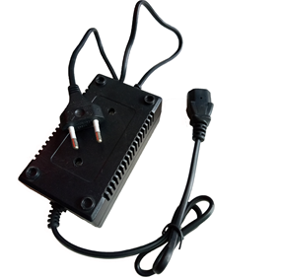 | Зарядное устройство.
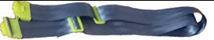 | Ремни для переноски (упряжь).
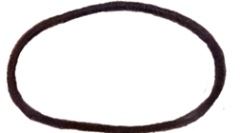 | Уплотнительное кольцо для крышки заливной горловины.
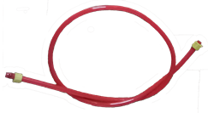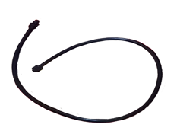 | Нагнетающий шланг.
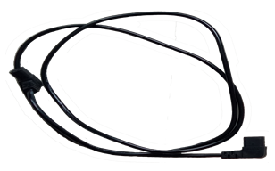 | Шнур для подключения питания распыляющей воздуходувки от батареи опрыскивателя
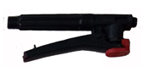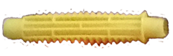 | Ручки распылительной удочки.
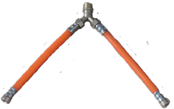 | Шланг-тройник.
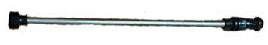 | Распылительные удочки из нержавеющей стали.
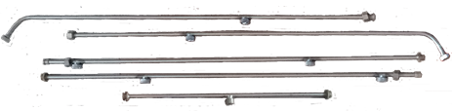 | Комплект для сборки двухсторонней распылительной удочки из нержавеющей стали.
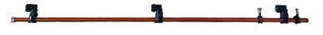 | Алюминиевая распыляющая удочка с 3 пластиковыми насадками.
 | Распылительная удочка из нержавеющей стали с медной распыляющей насадкой.
 | Удлинительная штанга для воздуходувки.
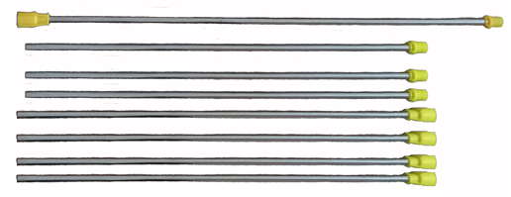 | Комплект крепежных штанг.
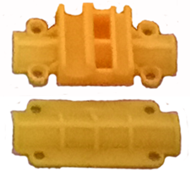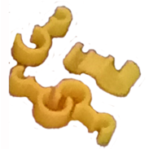 | Комплект фиксации удочки.
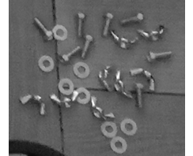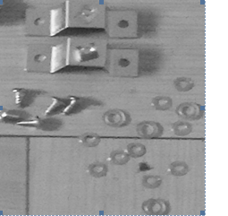 | Комплекты крепежных элементов.
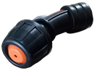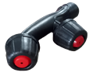  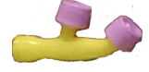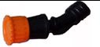  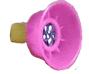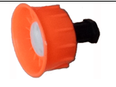 | Распыляющие насадки (примеры).
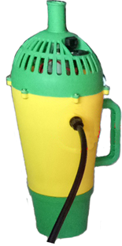 | Распыляющая воздуходувка.
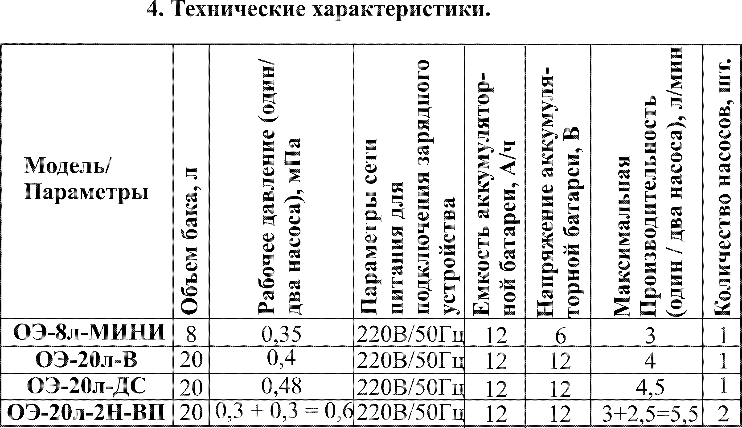
5. Схемы устройства опрыскивателей.
5.1. Модель ОЭ-8л-МИНИ.
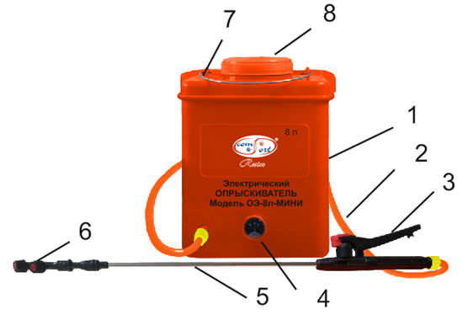
№ | Наименование | № | Наименование
1. | Бак. | 5. | Телескопическая распылительная удочка из нержавеющей стали.
2. | Нагнетающий шланг. | 6. | Распыляющая насадка.
3. | Ручка распылительной удочки с курком. | 7. | Ручка для переноски опрыскивателя.
4. | Вольтметр. | 8. | Крышка заливной горловины.

5.2. Модель ОЭ-20л-В.
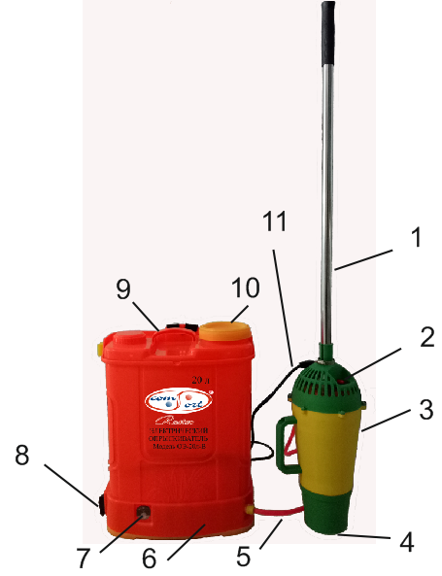
№ | Наименование | № | Наименование
1. | Удлинительная штанга для воздуходувки. | 7. | Вольтметр.
2. | Кнопка «Вкл.» / «Выкл.» распыляющей воздуходувки. | 8. | Место крепления ремня для переноски.
3. | Распыляющая воздуходувка. | 9. | Ручка для переноски.
4. | Распыляющее сопло воздуходувки. | 10. | Крышка заливной горловины.
5 | Нагнетающий шланг. | 11. | Шнур для подключения электропитания распыляющей воздуходувки.
6. | Бак.
5.3 Модель ОЭ-20л-2Н-ВП.

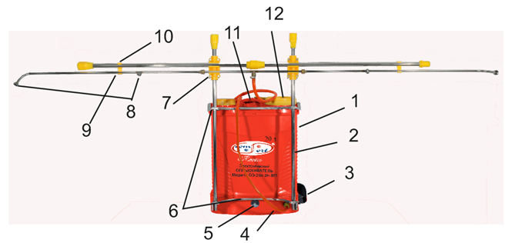

№ | Наименование | № | Наименование
1. | Бак. | 7. | Элемент фиксации высоты установки распыляющей удочки.
2. | Крепежная штанга. | 8. | Распыляющая насадка.
3. | Место крепления ремня для переноски. | 9. | Двухсторонняя распыляющая удочка.
4. | Нагнетающий шланг. | 10. | Элемент фиксации положения удочки.
5. | Вольтметр. | 11. | Ручка для переноски.
6. | Кронштейн фиксации штанг. | 12. | Крышка заливной горловины.

5.4. Модель ОЭ-20л-ДС.
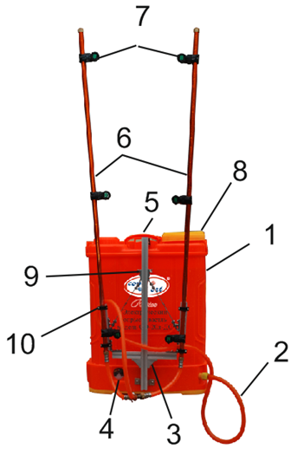
№ | Наименование | № | Наименование
1. | Бак. | 6. | Алюминиевые распыляющие удочки, длиной 100 см.
2. | Нагнетающий шланг. | 7. | Распыляющие насадки.
3. | Кронштейн крепления распыляющих удочек. | 8. | Крышка заливной горловины.
4. | Вольтметр. | 9. | Элемент фиксации положения удочек.
5. | Ручка для переноски. | 10. | Хомут крепления.
Внимание! Разъем для подключения зарядного устройства, кнопка «Вкл.» / «Выкл.» и регулятор давления / производительности насоса находятся на боковой части опрыскивателей.

5.5. Панель управления
(модели ОЭ-8л-МИНИ, ОЭ-20л-В, ОЭ-20л-ДС).
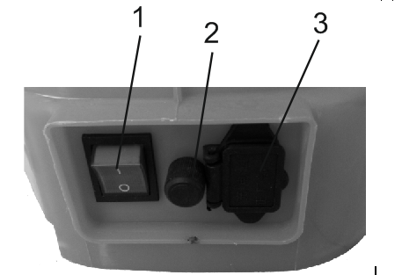
№ | Наименование | № | Наименование
1. | Кнопка «Вкл.» / «Выкл.». | 3. | Разъем для подключения зарядного устройства.
2. | Регулятор давления / производительности насоса.
5.6. Панель управления
(модель ОЭ-20л-2Н-ВП).
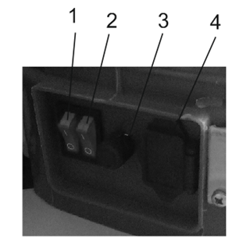
№ | Наименование | № | Наименование
1. | Кнопка «Вкл.» / «Выкл.» первого насоса. | 3. | Регулятор давления / производительности насоса.
2. | Кнопка «Вкл.» / «Выкл.» второго насоса. | 4. | Разъем для подключения зарядного устройства.

5.7. Виды и размеры телескопических удочек.
1) Опрыскиватель модели ОЭ-8л-МИНИ имеет телескопическую распыляющую удочку из нержавеющей стали, которая может регулироваться по длине от 39 см до 80 см.
Положение №1. Второе колено удочки задвинуто внутрь первого колена, длина удочки 39 см.
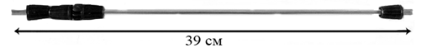
Положение №2. Второе колено удочки выдвинуто из первого колена на максимальное расстояние, длина удочки 80 см. Выдвигая второе колено удочки на нужное Вам расстояние, Вы можете регулировать длину удочки от 39 см до 80 см. Чтобы зафиксировать нужную длину распыляющей удочки плотно закрутите кольцо фиксации.
2) Опрыскиватель модели ОЭ-20л-В имеет телескопическую распыляющую удочку из нержавеющей стали с медной распыляющей насадкой, которая может регулироваться по длине от 57 см до 100 см.
Положение №1. Второе колено удочки задвинуто внутрь первого колена, длина удочки 57 см.
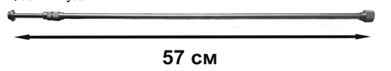
Положение №2. Второе колено удочки выдвинуто из первого колена на максимальное расстояние, длина удочки 100 см. Выдвигая второе колено удочки на нужное Вам расстояние, Вы можете регулировать длину удочки от 57 см до 100 см. Чтобы зафиксировать нужную длину распыляющей удочки плотно закрутите кольцо фиксации.
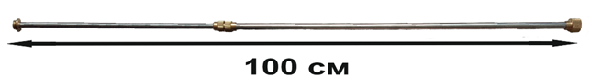
3) Опрыскиватель модели ОЭ-20л-2Н-ВП поставляется с двусторонней распыляющей удочкой из нержавеющей стали, с возможностью изменения длины от 187см. до 341см. и телескопической удочкой из нержавеющей стали длиной 87см.
Опрыскиватели моделей ОЭ-20л-2Н-ВП и ОЭ-20л-ДС также имеют телескопическую удочку из нержавеющей стали, которая может регулироваться по длине от 49 см до 87 см.
Положение №1. Второе колено удочки задвинуто внутрь первого колена, длина удочки 49 см.
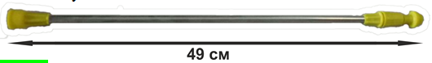
Положение №2. Второе колено удочки выдвинуто из первого колена на максимальное расстояние, длина удочки 87 см. Выдвигая второе колено удочки на нужное Вам расстояние, Вы можете регулировать длину удочки от 49 см до 87 см. Чтобы зафиксировать нужную длину распыляющей удочки плотно закрутите кольцо фиксации.
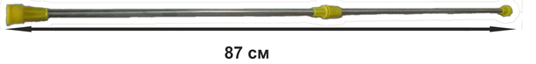
4) Опрыскиватель модели ОЭ-20л-ДС поставляется с двумя распыляющими алюминиевыми удочками длиной 100см и телескопической распыляющей удочкой из нержавеющей стали, длиной 87см.
5.8. Виды и размеры распыляющих удочек для опрыскивателей моделей ОЭ-20л-2Н-ВП и ОЭ-20л-ДС.
Опрыскиватель модели ОЭ-20л-2Н-ВП поставляется в комплекте с двухсторонней распыляющей удочкой из нержавеющей стали.
Данный тип удочки можно собрать двумя способами:
1. С 4 распыляющими насадками, общей длиной 187 см.;
2 . С 8 распыляющими насадками, общей длиной 341 см.
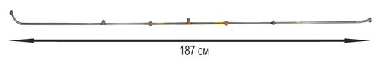

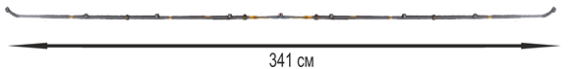
Опрыскиватель модели ОЭ-20л-ДС поставляется в комплекте с двумя алюминиевыми удочками, прикрепленными к единому каркасу. Длина одной удочки составляет 100 см.
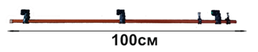
Общая длина двух удочек, прикрепленных к механизму крепления и регулирования положения удочек, составляет 205 см.
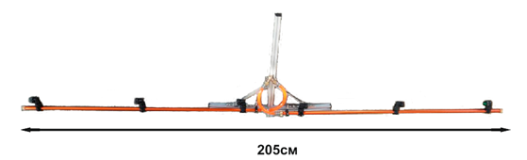
5.9. Виды распыляющих насадок, углы и дальность распыления.
№1
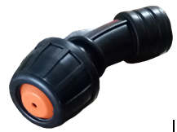
Дальность распыления от 0 м до 2м, при угле распыления от 0 до 60 градусов.
№2
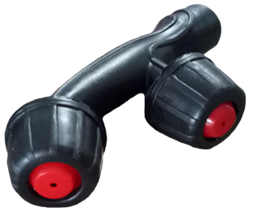
Дальность распыления от 0м до 2м, при угле распыления от 0 до 120 градусов.

№3
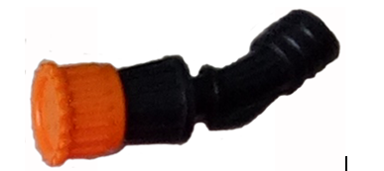
Дальность распыления от 0 м до 2м, при угле распыления от 0 до 30 градусов.
№4
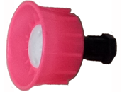
Дальность распыления от 0м до 2м, при угле распыления от 0 до 30 градусов.
№5
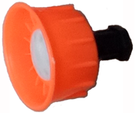
Дальность распыления от 0, м до 2м, при угле распыления от 0 до 30 градусов.
Внимание! Углы и дальности распыления распыляющих насадок указаны приблизительно и являются номинальными. Реальные углы и дальности распыления могут отличаться от указанных, т.к. зависят от многих факторов, например от температуры и вязкости распыляемой жидкости, давления, создаваемого насосом, состояния распыляющих форсунок, фильтров и т.д.
Внимание! В комплектации приобретенного Вами опрыскивателя могут использоваться другие насадки.

Способы регулировки угла и дальности распыления:
Если поворачивать головку распыляющей насадки по часовой стрелке, то угол распыления будет постепенно увеличиваться, а дальность распыления постепенно уменьшаться. Если поворачивать головку распыляющей насадки против часовой стрелки, то угол распыления будет постепенно уменьшаться, а дальность распыления постепенно увеличиваться. Меняя распыляющие насадки, Вы можете выбирать необходимый Вам тип распыления.

5.9. Обобщенная схема устройства электрического насоса опрыскивателя.
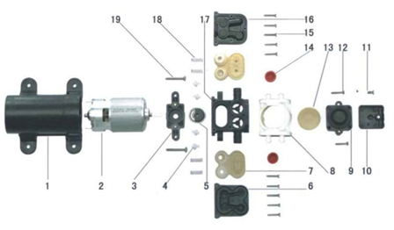

п/п | Наименование детали | п/п | Наименование детали
1. | Кожух электромотора. | 11. | Винт.
2. | Электромотор. | 12. | Винт.
3. | Направляющая. | 13. | Мембрана давления.
4. | Золотник клапана. | 14. | Гнездо клапана.
5. | Клапан. | 15. | Винт.
6. | Крышка насоса. | 16. | Крышка насоса.
7. | Диафрагма. | 17. | Корпус насоса.
8. | Соединительный элемент. | 18. | Пружина.
9. | Приемник воздушного давления (ПВД). | 19. | Винт.
10. | Крышка ПВД.

6. Подготовка к работе и ввод в эксплуатацию.
1. Перед началом эксплуатации опрыскивателя его аккумулятор должен быть полностью заряжен. Для зарядки аккумулятора присоедините выходной разъем зарядного устройства к разъему для подключения зарядного устройства в корпусе опрыскивателя. Затем, вставьте штепсель зарядного устройства в розетку электрической сети с параметрами 220В/50Гц. Заряжайте аккумулятор, пока на зарядном устройстве не загорится зеленая лампочка.
2. Не используйте опрыскиватель, если он собран не полностью или имеет механические повреждения. Осмотрите опрыскиватель перед началом эксплуатации, чтобы убедиться в отсутствии механических повреждений.
3. В распыляемой опрыскивателем жидкости не должно быть веществ, которые не растворяются в воде, т. к. они могут забить фильтр. Опрыскиватели оснащены следующими фильтрами:
1. Фильтр, устанавливаемый на заливную горловину (смотрите фото ниже);
2. Фильтр насоса, устанавливаемый внутри бака на всасывающем отверстии насоса (смотрите фото ниже).
3. Фильтр, встроенный в ручку распылительной удочки. Регулярно очищайте все фильтры опрыскивателя!
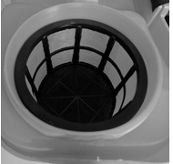  Фильтр заливной горловины. | 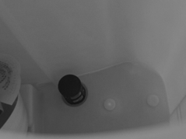  Фильтр насоса

4. Максимальная температура жидкости для опрыскивания + 38°C. Не используйте опрыскиватель, если температура окружающей среды выше +40 °C или ниже +5 °C.
5. Жидкость в опрыскиватель необходимо заливать через фильтр, установленный на заливной горловине, чтобы защитить насос опрыскивателя от загрязнения нерастворимыми инородными частицами.
6. Если во время заполнения опрыскивателя на его корпус попала жидкость, вытрите его насухо.
7. Используйте средства индивидуальной защиты при работе с опрыскивателем (перчатки, респиратор, специальную одежду, защитные очки и обувь)!
8. Проденьте руку под ремень и повесьте опрыскиватель на одно плечо, затем проденьте вторую руку под второй ремень и повесьте опрыскиватель на второе плечо.
Отрегулируйте натяжение ремней упряжи таким образом, чтобы ремни не давили на части Вашего тела, но и не были слишком свободными, т.к. это может привести к соскальзыванию и падению опрыскивателя.
9. Включите опрыскиватель, переведя клавишный выключатель в положение «I» - «Вкл.», после чего насос опрыскивателя заработает и начнет создавать давление. Создав номинальное давление, насос автоматически отключится. В процессе опрыскивания, с помощью регулятора давления/производительности насоса установите необходимое Вам давление. Прокручивая регулятор по часовой стрелке, Вы увеличиваете производительность и давление, создаваемое насосом, против часовой стрелки - уменьшаете. Прокрутив регулятор против часовой стрелки до щелчка, Вы отключаете подачу электропитания на насос. Нажмите курок на ручке распылительной удочки, для начала процесса опрыскивания. При этом давление жидкости понизится, и насос включится автоматически. Когда, в процессе опрыскивания, Вы будете отпускать курок на ручке распылительной удочки, давление жидкости будет увеличиваться, и насос будет отключаться автоматически. Чтобы закончить процесс опрыскивания, отпустите курок на ручке распылительной удочки и выключите подачу электропитания, переведя кнопку «Вкл.» / «Выкл.» в положение «Выкл.».
Внимание! В опрыскивателе модели ОЭ-8л-МИНИ установлен не автоматический насос, который будет работать постоянно с момента включения до момента выключения опрыскивателя.

6.1. Сборка опрыскивателя модели ОЭ-20л-В.
1. Опрыскиватель модели ОЭ-20л-В может использоваться, как с телескопической удочкой, так и с распыляющей воздуходувкой.
Для того, чтобы использовать опрыскиватель с распыляющей воздуходувкой, подсоедините один штекер кабеля питания воздуходувки к разъему для подключения зарядного устройства, а другой штекер к распыляющей воздуходувке. Затем подсоедините нагнетающий шланг к распыляющей воздуходувке (смотрите рисунки 1, 2, 3 и 4 ниже).
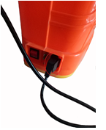 | 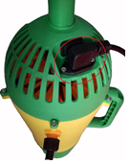 | 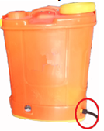 | 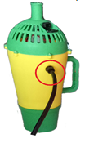
Рисунок 1 | Рисунок 2 | Рисунок 3 | Рисунок 4
2. После этого выполните указания, описанные в пунктах 5-9, раздела 6.
3. Переведите кнопку 1 «Вкл.» / «Выкл.» на воздуходувке (смотрите рисунок ниже) в положение «I»-«Вкл.», после чего она начнет процесс распыления.
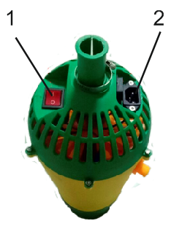
п/п | Наименование детали | п/п | Наименование детали
1. | Кнопка «Вкл.» / «Выкл.» | 2. | Разъем подключения кабеля питания.

4.Для опрыскивания высоких деревьев вставьте в распыляющую воздуходувку удлинительную штангу, а затем зафиксируйте ее посредством хомута (смотрите рисунки 1, 2 и 3 ниже).
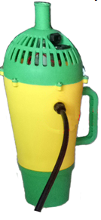 | 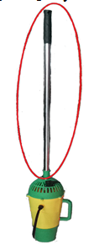 | 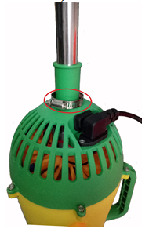
Рисунок 1 | Рисунок 2 | Рисунок 3

6.2. Сборка опрыскивателя модели ОЭ-20л-2Н-ВП.
6.2.1. Сборка удочки с 4 насадками (минимальная длина).
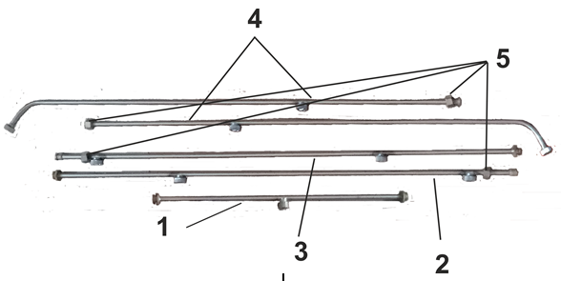

п/п | Наименование детали | п/п | Наименование детали
1. | Центральная составная часть удочки | 4. | Боковые составные части удочки.
2. | Левая промежуточная составная часть удочки. | 5. | Соединительные гайки.
3 | Правая промежуточная составная часть удочки.
1. Совместите соединительную гайку одной из боковых составных частей удочки (4) с резьбой на левой стороне центральной части удочки (1) и надежно зафиксируйте обе части, накрутив соединительную гайку (5) на резьбу центральной части удочки.
2. Затем выполните аналогичные действия для установки правой составной части удочки.

6.2.2. Сборка удочки с 8 насадками (максимальная длина).
1. Совместите соединительную гайку левой промежуточной части удочки (2) с резьбой на левой стороне центральной части удочки и надежно зафиксируйте обе части, накрутив соединительную гайку (5) на резьбу центральной части удочки.
2. Выполните аналогичную операцию с правой промежуточной частью удочки.
3. Подсоедините боковые составные части удочки к промежуточным, следуя указаниям раздела 6.2.1.

6.2.3. Сборка удочки с 4 насадками.
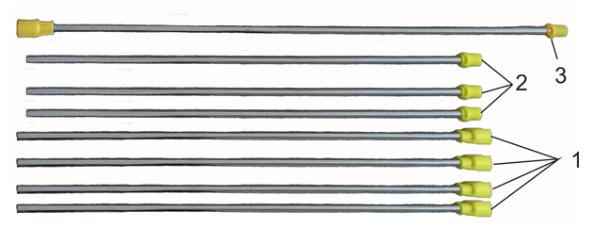
Рисунок 1.
п/п | Наименование детали | п/п | Наименование детали
1. | Крепежная штанга с переходником, имеющим внутреннюю резьбу. | 3. | Крепежная штанга с двумя переходниками, имеющими внутреннюю и внешнюю резьбу.
2. | Крепежная штанга с переходником, имеющим внешнюю резьбу.
1. Закрепите элемент фиксации высоты удочки на крепежной штанге с переходником, имеющим внутреннюю резьбу. (1) (смотрите рисунок 1 выше).
2. Повторите аналогичные действия со второй крепежной штангой с переходником, имеющим внутреннюю резьбу.
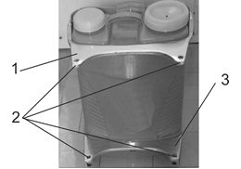
Рисунок 2.
п/п | Наименование детали | п/п | Наименование детали
1. | Верхний кронштейн. | 3. | Нижний кронштейн.
2. | Отверстия под крепежные штанги.

3. Проденьте крепежную штангу с переходником, имеющим внутреннюю резьбу, с установленным элементом фиксации высоты удочки (смотрите рисунок 1), сквозь левое отверстие верхнего и нижнего кронштейнов (смотрите рисунок 2).
4. Выполните аналогичные действия со второй крепежной штангой, используя правое отверстие верхнего и нижнего кронштейнов.
5. Накрутите на крепежную штангу с двумя переходниками, имеющими внутреннюю и внешнюю резьбу, крепежную штангу с переходником, имеющим внутреннюю резьбу
6. Вставьте собранную таким образом штангу в верхний слот элемента фиксации высоты удочки (1) (смотрите рисунок 3 ниже).
7. Закрепите на штаге элемент фиксации положения удочки (2).
8. Вставьте собранную удочку в нижний слот элемента фиксации высоты удочки (3) и в нижний слот элемента фиксации положения (2).
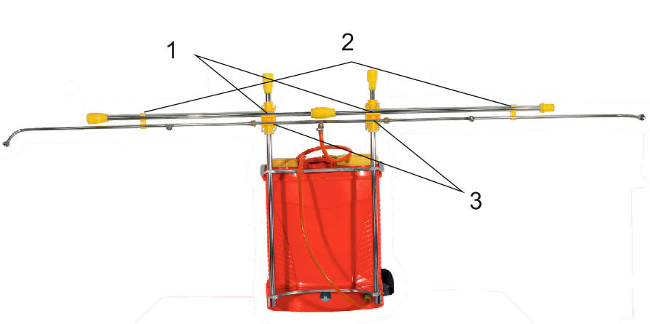
Рисунок 3.
9. Подсоедините нагнетающий шланг к баку опрыскивателя и к штуцеру на центральной части распылительной удочки (1 и 2) (смотрите рисунок 4 ниже).
10. Опрыскиватель готов к работе.
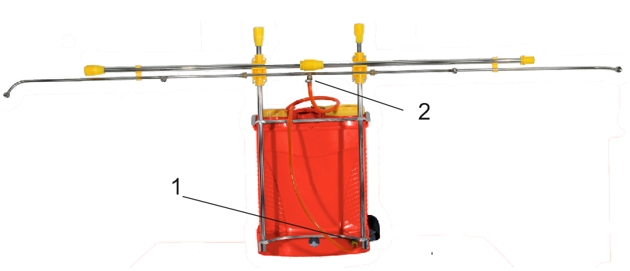
Рисунок 4.

6.2.4. Сборка удочки с 8 насадками.
1. Вкрутите дополнительные крепежные штанги 1 (смотрите рисунок ниже).
2. Установите дополнительные элементы фиксации положения (2) на крепежные штанги.
3. Выполните подсоединение нагнетающего шланга, следуя указаниям, приведенным в разделе 6.2.3 пункт 9.
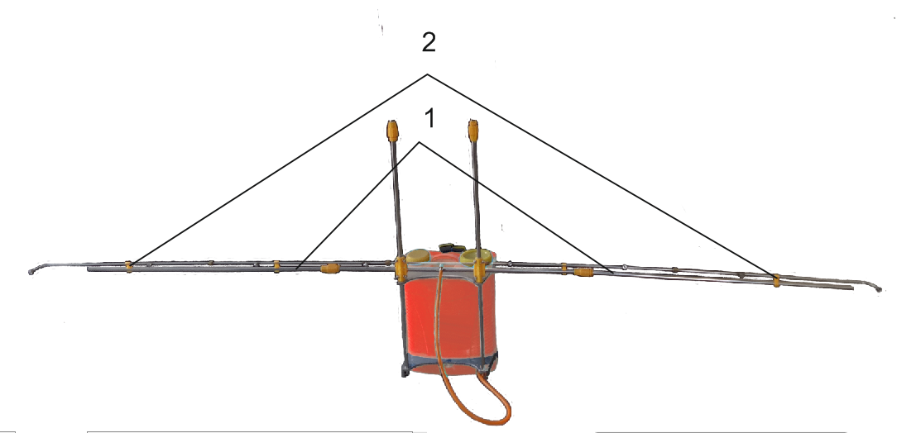

6.2.5. Регулировка высоты фиксации распыляющей удочки.
1. Для того, чтобы отрегулировать высоту фиксации распыляющей удочки, ослабьте элементы фиксации высоты удочки (1), слегка открутив винты их креплений. После того как была выбрана нужная Вам высота фиксации распыляющей удочки, затяните винты крепления элементов фиксации (смотрите рисунок ниже).
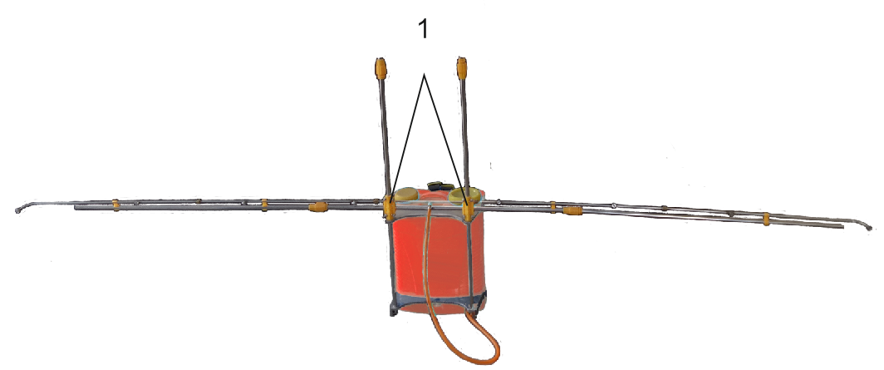
2. Если длины крепежных штанг недостаточно, чтобы выбрать нужную высоту фиксации распыляющей удочки, вкрутите дополнительные крепежные штанги (3) во внутренние резьбы установленных штанг (смотрите рисунок ниже).
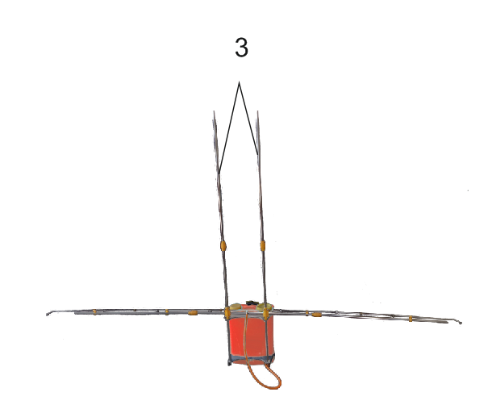

6.3. Сборка опрыскивателя ОЭ-20л-ДС.
1. Опрыскиватель модели ОЭ-20л-ДС поставляется с прикрепленным к баку кронштейном для установки распыляющих удочек.
2. Ослабьте два хомута крепления (1), открутив затяжные винты алюминиевой распыляющей удочки, и наденьте ее на кронштейн крепления удочки (2). Затем надежно затяните затяжные винты на обоих хомутах крепления (смотрите рисунок ниже).
3. Повторите аналогичные действия со второй удочкой.
4. Подсоедините к обеим алюминиевым распыляющим удочкам шланг-тройник (3).
5. Подсоедините один конец нагнетающего шланга к шлангу-тройнику (4).
6. Подсоедините другой конец нагнетающего шланга к штуцеру на баке опрыскивателя (5).
7. Для регулировки высоты и угла наклона удочек, ослабьте барашковые гайки (6) и поднимите либо опустите планку (7), чтобы выбрать необходимую высоту расположения и угол наклона распыляющих удочек (смотрите рисунок ниже).
8. Опрыскиватель готов к работе.
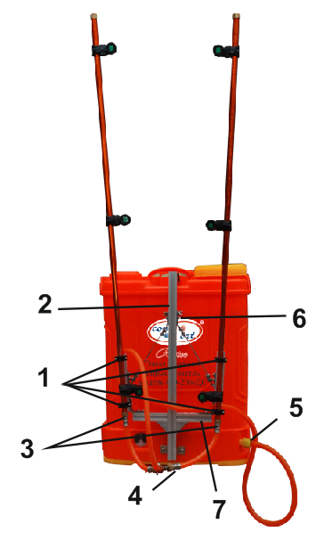
7. Меры предосторожности.
Для Вашей безопасности и безопасности других людей необходимо соблюдать следующие меры предосторожности при эксплуатации опрыскивателя:
1. Для правильной и безопасной эксплуатации опрыскивателя прочтите данное руководство по эксплуатации и строго придерживайтесь его требований.
2. Неправильное использование опрыскивателя может стать причиной серьезных травм.
3. Не допускайте присутствия людей или животных в зоне распыления ядохимикатов.
4. Запрещается использование опрыскивателя детьми и людьми с ограниченными возможностями, а также лицами в состоянии алкогольного или наркотического опьянения.
5. Запрещается включать насос опрыскивателя без жидкости для распыления, это может привести к его поломке.
6. Запрещается переворачивать опрыскиватель вверх дном, это может повредить аккумулятор.
7. Запрещается эксплуатация опрыскивателя при температуре выше +40 ˚С и ниже +5 ˚С.
8. Перед каждым использованием опрыскивателя необходимо убедиться в его исправности, целостности и надежности закрепления трубки и шланга.
9. Во время работы с применением химических средств используйте средства индивидуальной защиты (защитные очки, перчатки, респиратор, специальную одежду, обувь).
10. Запрещается заливать в опрыскиватель легковоспламеняющиеся жидкости, кислоты и другие едкие вещества.
11. Запрещается работать с опрыскивателем при сильном ветре, а также распылять жидкость против ветра.
12. Не рекомендуется смешивать предыдущую жидкость с жидкостью, предназначенной для следующего применения, если они разные.
13. Запрещается ставить опрыскиватель на острые и горячие предметы.
14. Запрещается оставлять опрыскиватель под прямыми лучами солнца, около огня, горячих предметов и на морозе.
15. Запрещается самостоятельно изменять конструкцию опрыскивателя, а также использовать его не по назначению.
16. Запрещается погружать в воду электрическую базу опрыскивателя.
17. Запрещается разбрызгивание веществ, содержащих твердые частицы.
18. После окончания работ с ядохимикатами необходимо: сменить одежду, вымыть с мылом руки и лицо, прополоскать рот.
19. Оберегайте опрыскиватель от ударов и падений.
20. Не распыляйте жидкость на одном месте в течение длительного времени, чтобы предотвратить попадание слишком большого количества химического вещества на обрабатываемую поверхность.
21. Не используйте опрыскиватель, если он собран не полностью или имеет повреждения. Осмотрите опрыскиватель, чтобы убедиться в его герметичности.
8. Чистка и уход.
После эксплуатации опрыскивателя полностью слейте оставшийся химический раствор из бака. Затем наполните бак опрыскивателя тремя литрами чистой воды. Включите опрыскиватель и полностью израсходуйте залитую воду. Это необходимо сделать для очистки бака, насоса и других деталей опрыскивателя от химикатов, что значительно продлевает срок их службы и исключает возможность возникновения химической реакции при применении других химикатов в следующем опрыскивании. Не удалённые остатки химикатов могут привести к коррозии и другим повреждениям частей опрыскивателя. Особенно это касается распыляющих насадок, фильтров и уплотнений.
Своевременно очищайте фильтры опрыскивателя! Загрязненные фильтры значительно снижают эффективность работы опрыскивателя.

9. Хранение.
Прежде чем поместить опрыскиватель на хранение полностью слейте остатки химического раствора из бака опрыскивателя и промойте опрыскиватель в соответствии с рекомендациями в разделе 8 .
- Опрыскиватель необходимо хранить в сухом, защищенном от воздействия атмосферных осадков, не доступном для детей месте. Рекомендуемый диапазон температуры хранения: от -10°С до +35°С.
2. Запрещается хранить опрыскиватель вблизи открытого огня.
3. Для предотвращения повреждений насоса и других деталей, прежде чем поместить опрыскиватель на хранение в зимний период времени, его необходимо промыть и высушить.
4. Перед хранением аккумулятор должен быть полностью заряжен. В течение периода хранения нужно регулярно заряжать аккумулятор с помощью сетевого адаптера (не реже одного раза каждые 3 месяца).
5. Храните сетевой адаптер в сухом месте.
Храните опрыскиватель вдали от источников высоких температур и прямых солнечных лучей!

10. Возможные неисправности и способы их устранения.
Возможная неисправность | Причина | Устранение неисправности
Насос не работает после включения, либо часто отключается во время работы. | 1. Плохие контакты. | 1. Проверьте соединительные контакты.
 | 2. Аккумулятор разряжен. | 2. Зарядите аккумулятор.
 | 3. Насос засорен. | 3. Устраните засор.
 | 4. Неисправна кнопка «Вкл.» / «Выкл.». | 4. Замените кнопку «Вкл.»/ «Выкл.».
Распыляющая насадка не пропускает жидкость или распыляет некачественно. | 1. Засорилась распыляющая насадка или фильтр, установленный в ручке распыляющей удочки. | 1.Удалите засоры.
 | 2. В нагнетающий шланг поступает воздух. | 2. Обеспечьте герметичность нагнетающего шланга.
 | 3. Засорился фильтр насоса. | 3. Устраните засор.
 | 4.Течь в нагнетающем шланге. | 4. Устраните течь.
Низкая производительность и давление. | 1. Засорился фильтр насоса. | 1. Очистите фильтр насоса.
Низкая производительность и давление. | 2. Разряжен аккумулятор. | 2. Зарядите аккумулятор.
Течь | 1. Одно из соединений негерметично. | 1. Произведите проверку герметичности всех соединений. Устраните течь.
Течь | 2. Повреждено уплотнительное кольцо, прокладка, соединительный штуцер и т.д. | - Замените поврежденную деталь.
Течь | 3. Поврежден нагнетающий шланг. | 3. Замените нагнетающий шланг.
Некачественное распыление. | 1. Засорилась распыляющая насадка. | 1. Прочистите распыляющее отверстие насадки.
Некачественное распыление. | 2. Повреждена резьба распыляющей насадки. | 2. Замените распыляющую насадку.
Некачественное распыление. | 3. Неправильно установлена распыляющая насадка. | 3. Установите распыляющую насадку правильно.
Некачественное распыление. | 4. Разгерметизация одного или нескольких соединений. | 4. Произведите герметизацию всех соединений.
Некачественное распыление. | 5. Разряжен аккумулятор. | 5. Зарядите аккумулятор.
Не работает насос. | 1.Электропитание на насос не подается. | 1.Проверьте контакты.
Не работает насос. | 2. В крышке насоса 6 (смотрите схему устройства насоса) течь. | 2. Замените крышку насоса.
Не заряжается аккумулятор. | 1. В разъем для подключения зарядного устройства попала вода. | 1. Просушите разъем для подключения зарядного устройства.
Не заряжается аккумулятор. | 2. Зарядное устройство не подключено к сети электропитания. | 2. Подключите зарядное устройство к сети электропитания.
Не заряжается аккумулятор. | 3.Зарядное устройство неисправно. | 3. Замените зарядное устройство.

11. Гарантийные обязательства.
- Гарантийный срок хранения – 12 месяцев.
- Гарантийный срок эксплуатации – 12 месяцев с момента продажи, но при отсутствии на паспорте штампа с указанием даты продажи, гарантийный срок исчисляется с момента выпуска (окончательный срок гарантии устанавливается непосредственно продавцом, но не может превышать 12 месяцев).
Внимание! Помпа насоса ( детали №№ 4 -19 в схеме устройства насоса), аккумуляторная батарея, распыляющие насадки и воздуходувка, являются быстро изнашиваемыми деталями опрыскивателя, гарантия на данные детали не распространяется.
- Претензии не принимаются во всех случаях, указанных в гарантийном талоне, при отсутствии даты продажи и штампа магазина (росписи продавца) в данном руководстве по эксплуатации, отсутствии гарантийного талона.
Продавец:
Дата продажи___________________________________________
Срок действия гарантии_______________________________________________
Предприятие торговли (продавец)______________________________________________

Место для печати (росписи)________________________________________________

Покупатель:____________________________________________
С условиями и сроком гарантии, предложенными продавцом и указанными в гарантийном талоне, согласен. Изделие проверено и является исправным на момент покупки, изделие получено в полном комплекте, претензий к внешнему виду не имею.

(Место для росписи покупателя)______________________________

